**Installation :**

**NodeJS** : <https://nodejs.org/en/download/>

Installation de NodeJS versions 10.16.3, il n y a pas de modification des paramètres il faut juste faire suivant, jusqu’à la fin de l’installation.

**MariaDB(Heidi) :**

Téléchargement de ce lien : <https://downloads.mariadb.org/mariadb/10.5.2/>

(MSI package 64 bit)

Le seul paramètre à modifier pendant l’installation c’est le mot de passe qui doit être **123** pour que la connexion entre la base de données et le serveur se fasse correctement.

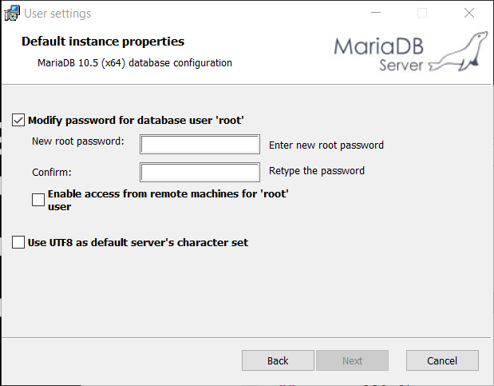

Sans changer aucun paramètre, vous poursuivez l’installation jusqu’à la fin.

**Configuration base de données :**

1. Démarrer l’application HeidiSQL sur votre bureau, qui vient d’être installée.

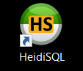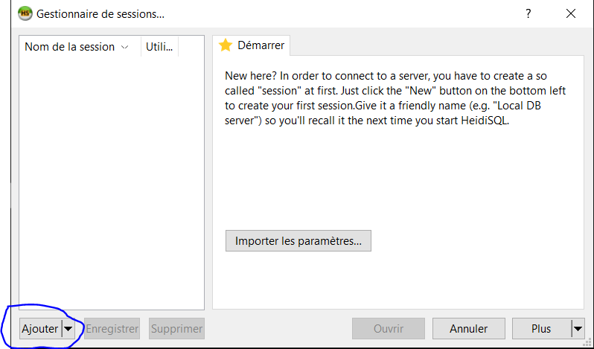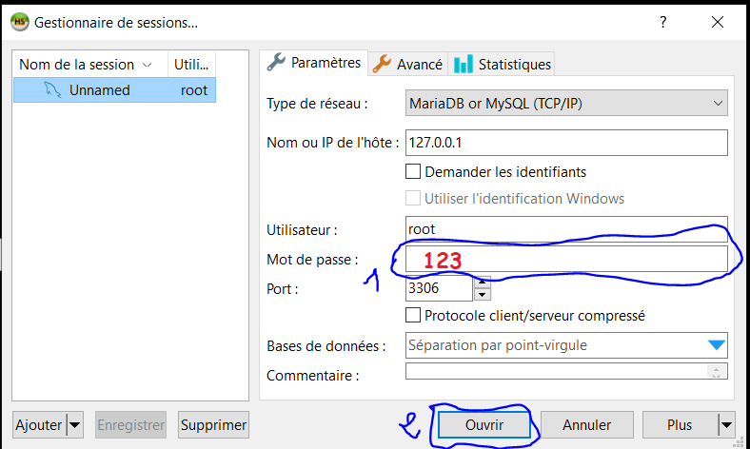

1. Un clic droit sur **Unnamed** puis sur **Créer un(e) nouvel(le),** puis sur **Base de données**.

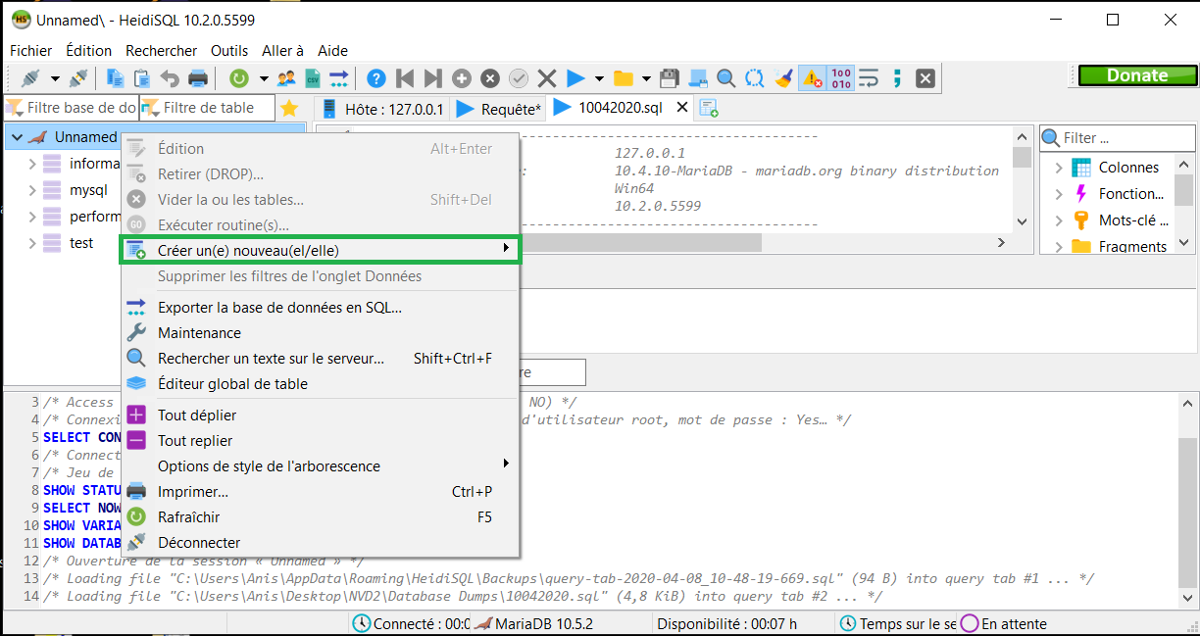

1. Dans nom il faut saisir **portailetudiant** puis OK.

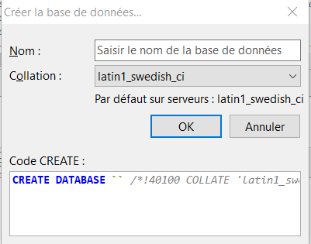

1. Ensuite il faut cliquer sur Fichier charger un fichier SQL…

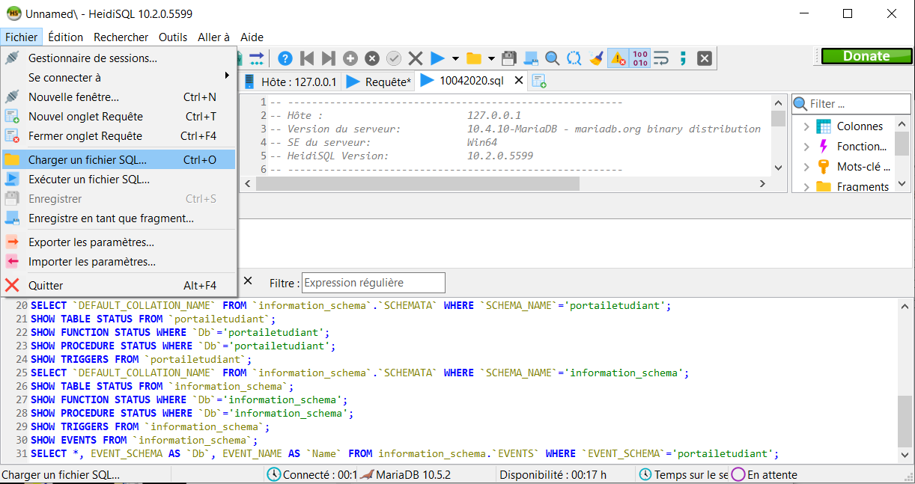

1. Il faut chercher l fichier database.sql dans le dossier contenant les fichiers du programme sous le dossier Database Dumps.
2. Ensuite il faut sélectionner portailetudiant, il faut être sûr que le crochet vert est là.

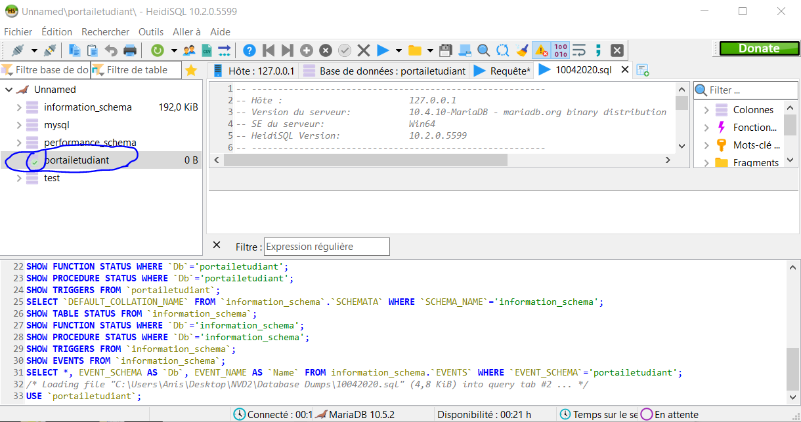

1. Ensuite il faut sélectionner le fichier database.sql ensuite cliquer sur le triangle bleu pour l’exécuter.

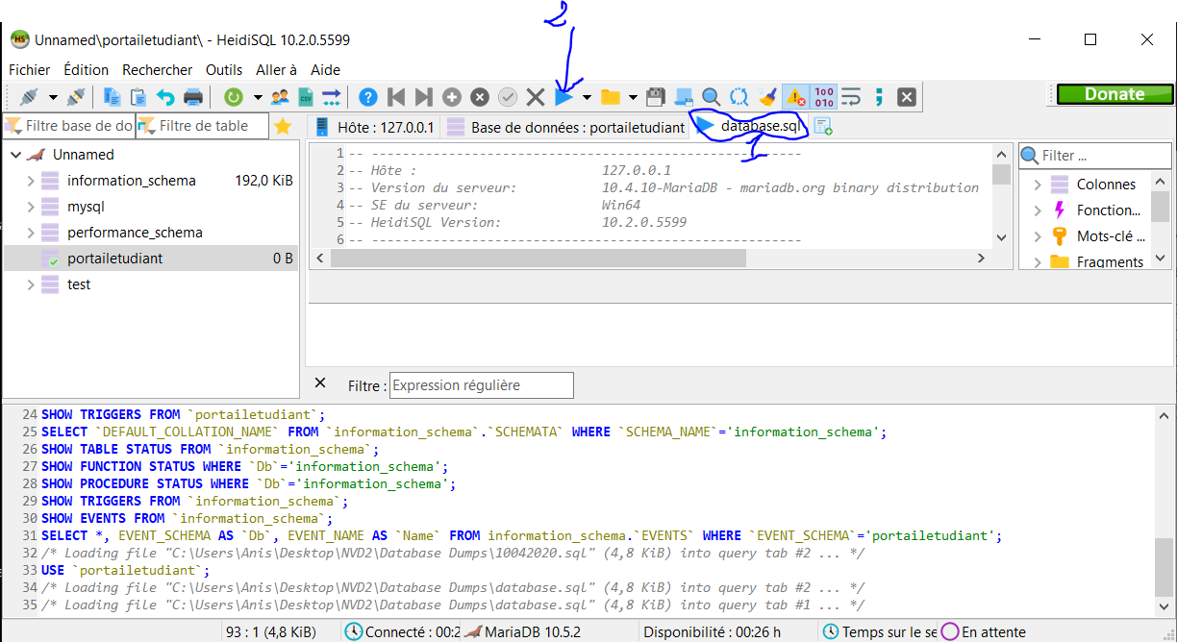

1. Ensuite il faut exécuter le fichier runAll.bat fourni avec les fichiers du programme.
2. Maintenant vous pouvez aller sur votre fureteur (Google Chrome par exemple) et aller sur la page : <http://localhost:2000/login>